展讯：天气大战
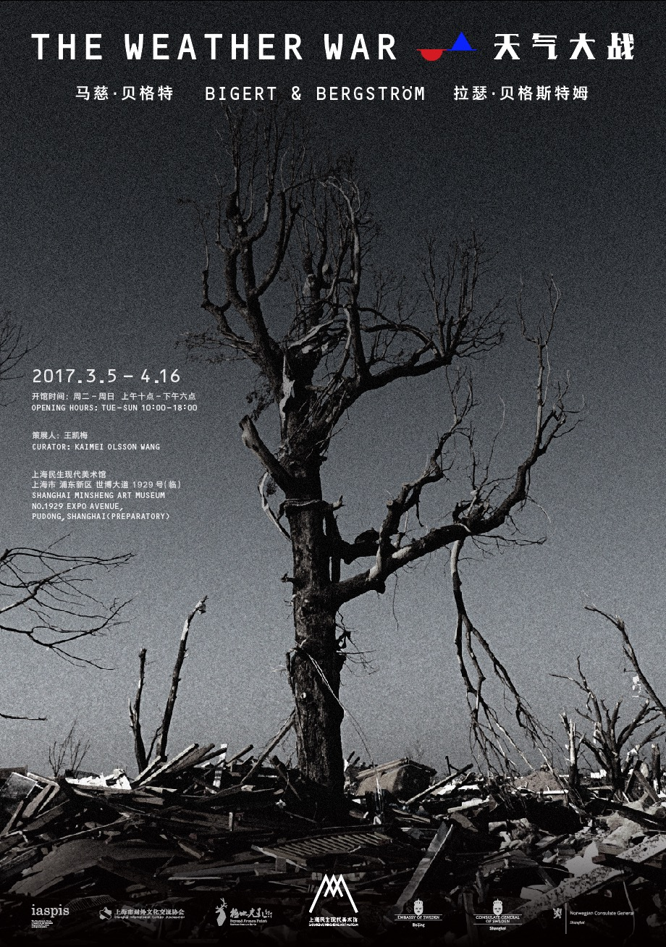
展览：天气大战
展期：2017年3月5日-4月16日
地址：上海市浦东新区世博大道1929号（临）
主办：上海民生现代美术馆
上海民生现代美术馆主办的展览“天气大战”将于2017年3月4日开幕。此展览由策展人王凯梅、瑞典艺术家组合马慈·贝格特（Mats Bergart)、拉瑟·贝格斯特姆(Lars Bergström)（简称B&B）为美术馆特别制作。
《天气大战》是B&B创作的艺术纪录片。记录了艺术家制作试图改变龙卷风风向的艺术作品，并将其带到美国龙卷风频发地区投入使用的过程。艺术家通过一系列历史典故和现代事件，在艺术与科学的交汇处，探讨人类对自然主观干预带来的思考。
展览以影片《天气大战》为线索，将带来艺术家近年来创作的以极端天气为素材的三部分作品：《干旱》、《冰冻》和《风暴》，以及艺术家新创作的关于天气历史的雕塑装置《天气之中：大气的战场》。 此次展览内容包括影像、雕塑、装置、文本和摄影等22组件作品，全方位地展示艺术家对气候问题的艺术探索。展览针对人为干预天气的地球工程学技术应对气候变化的理论和实践，对人类控制欲望与自然法规关系展开的哲学思辨，引发对应挑战，采取行动的思考。

B&B是代表瑞典大地环境艺术的知名艺术家。自上世纪八十年代以来他们一直以气候问题为艺术创作的关注点，，将人类试图改变气候的地球工程学实验，用艺术的形式落户在自然之中，扩展了艺术发生的空间和领域。他们的科学态度和艺术想像集结在艺术、技术和自然的共同领域，为科学实验投上一道诗意的光束, 对当代社会的重要问题做出评论。
本次展览将于2017年3月5日对公众开放，并持续展出至4月16日。
部分参展作品：
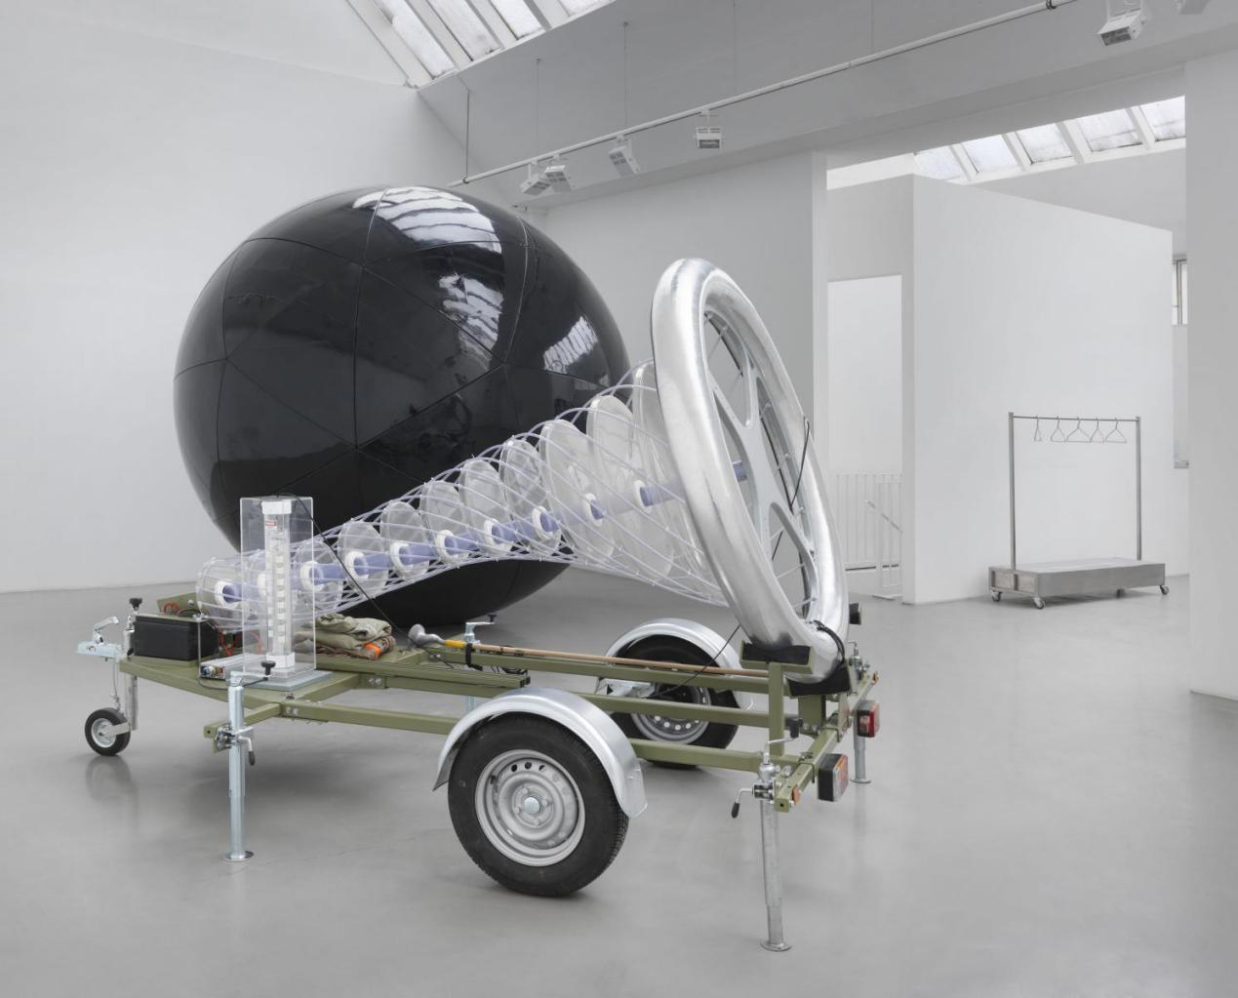
《龙卷风转向器》 装置 2012

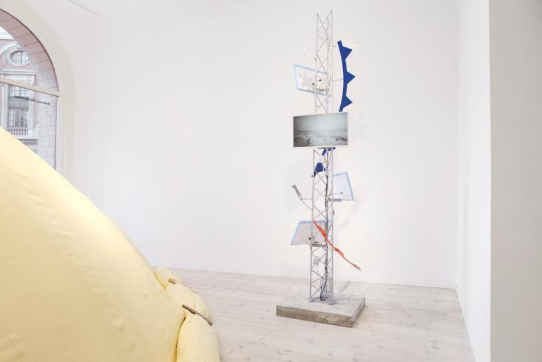
《拯救瑞典最高峰的救护毯》 影像装置 2016

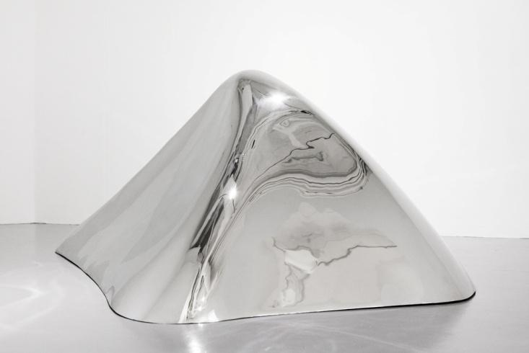
《不能成为瑞典最高峰的70公分》 雕塑 2016

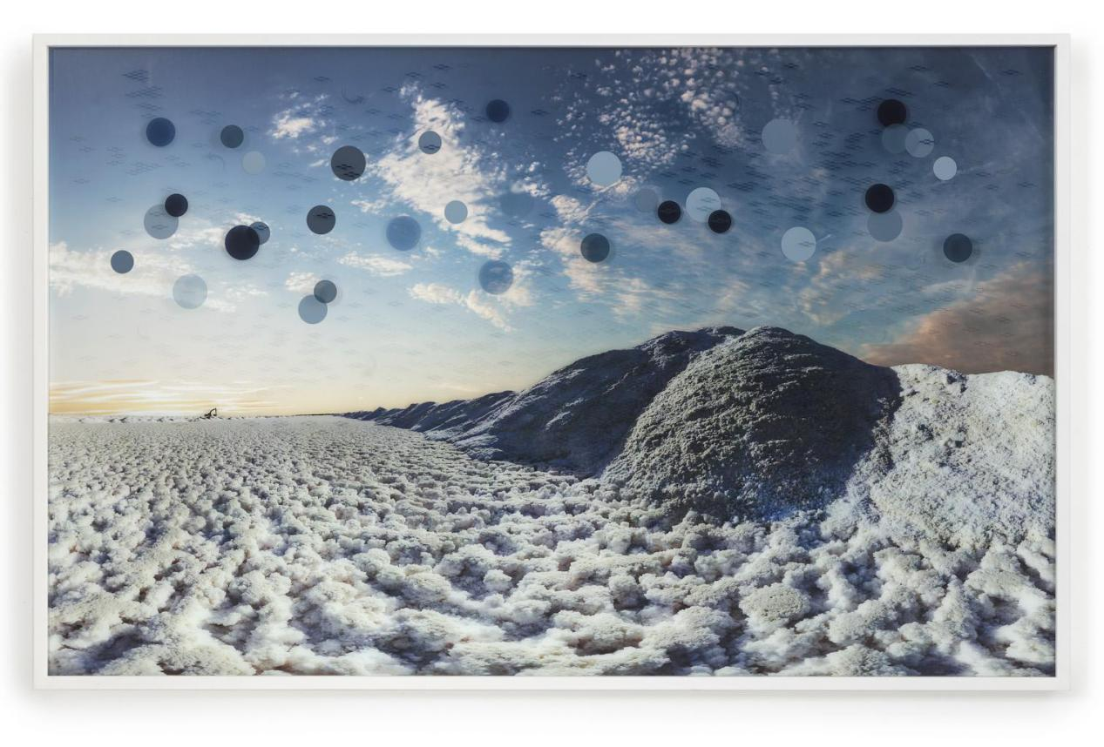
《干旱》 影像装置 2013

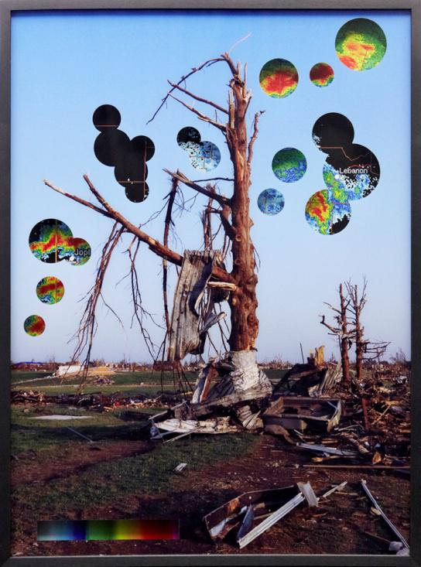
《天气灾难》 摄影 2012

艺术家：马慈.贝格特和拉瑟.贝格斯特姆
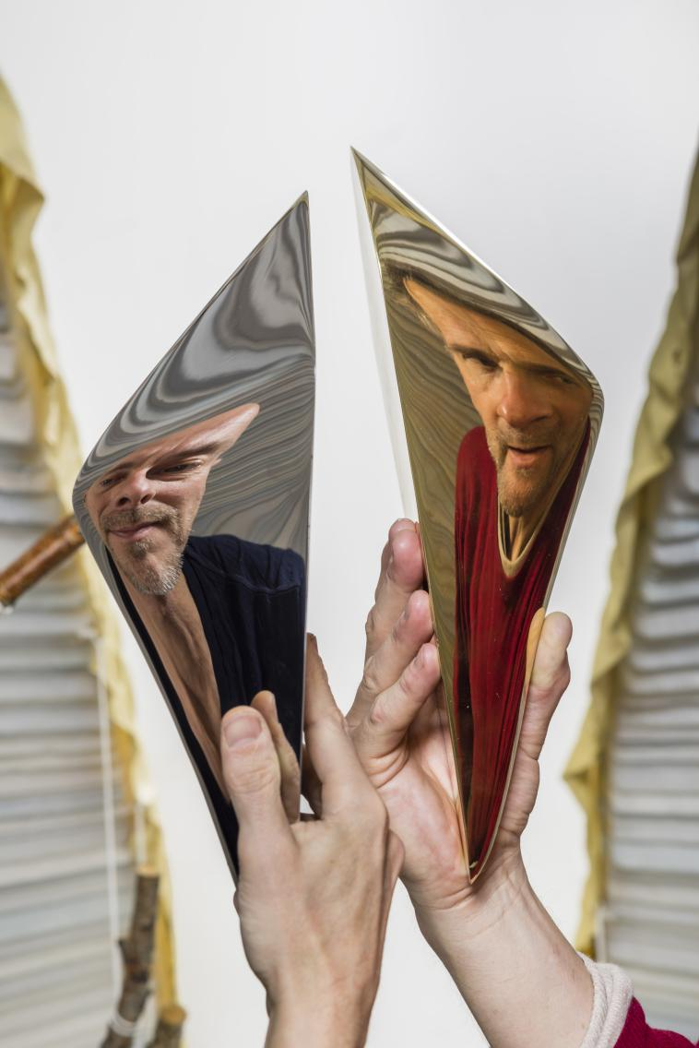
瑞典艺术家组合马慈·贝格特（1965年出生)，拉瑟·贝格斯特姆(1962年出生)是就读瑞典皇家美术学院时期的同学，他们以艺术组合形式共同创作，作品涉足影像、雕塑、装置、纪录片和艺术电影等方面。自上世纪八十年代以来一直关注气候变化问题同人类生存的关系，通过人类改变天气的尝试探究人类的控制欲望。他们以天气为素材展开的具有科学态度和艺术想像的作品让他们在反思环境问题的当代艺术中独树一帜，曾代表瑞典为1998年的里斯本世博会创作设计瑞典馆。影像作品频繁参加国际电影节，在世界众多美术馆和画廊展览，为欧洲许多建筑提供公共艺术作品。
策展人：王凯梅
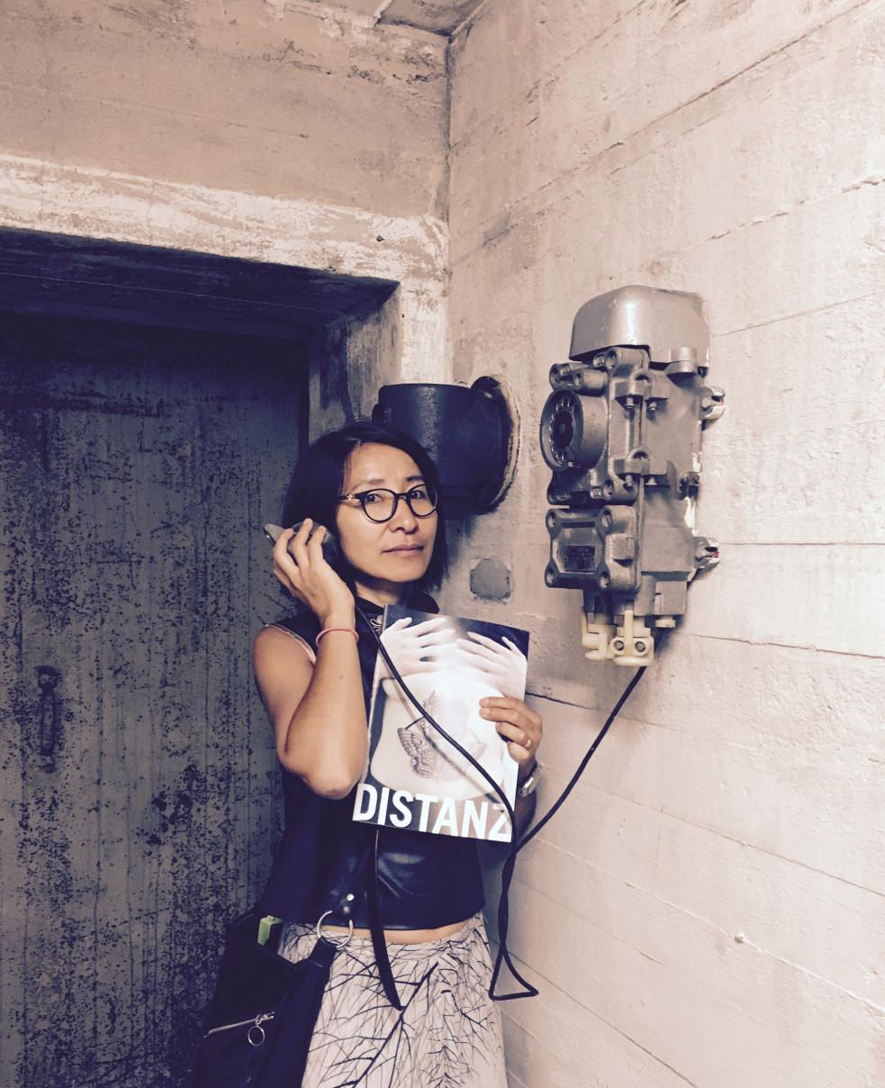
毕业于北京师范大学，拥有苏富比艺术学院当代艺术硕士学位，长期居住瑞典，从事写作、翻译和文化交流工作。2015年她同李姗姗共同创办的极地光影电影节以独特视角将世界上北方特殊地域的影像作品带入中国，并为北极特罗姆瑟电影节策划“另一种北方“中国电影单元。她是国内外一些重要当代艺术杂志的撰稿人，当代艺术评论人，独立策展人，现工作居住于上海和斯德哥尔摩。

上海民生现代美术馆
上海民生现代美术馆是由中国民生银行基于承担社会责任和文化理想而发起成立的艺术机构，坐落在上海市浦东新区世博大道1929号（临）。上海民生现代美术馆创建于2008年，2010年正式对外开放，2017年迁址浦东，与上海二十一世纪民生美术馆实现整合。新的上海民生现代美术馆将秉承中国民生银行的公益理念和社会文化核心，以建设世界一流美术馆作为承担社会责任、回报社会的重要途径，通过与各方跨地域、跨学科的多元文化创作与合作，力求打破不同艺术门类间的隔阂，拉近当代艺术与公众的距离，更力主成为艺术与文化展示、交流与创造并举的重要国际基地，实现“让艺术走进民生，让民生走近艺术”的愿景。

